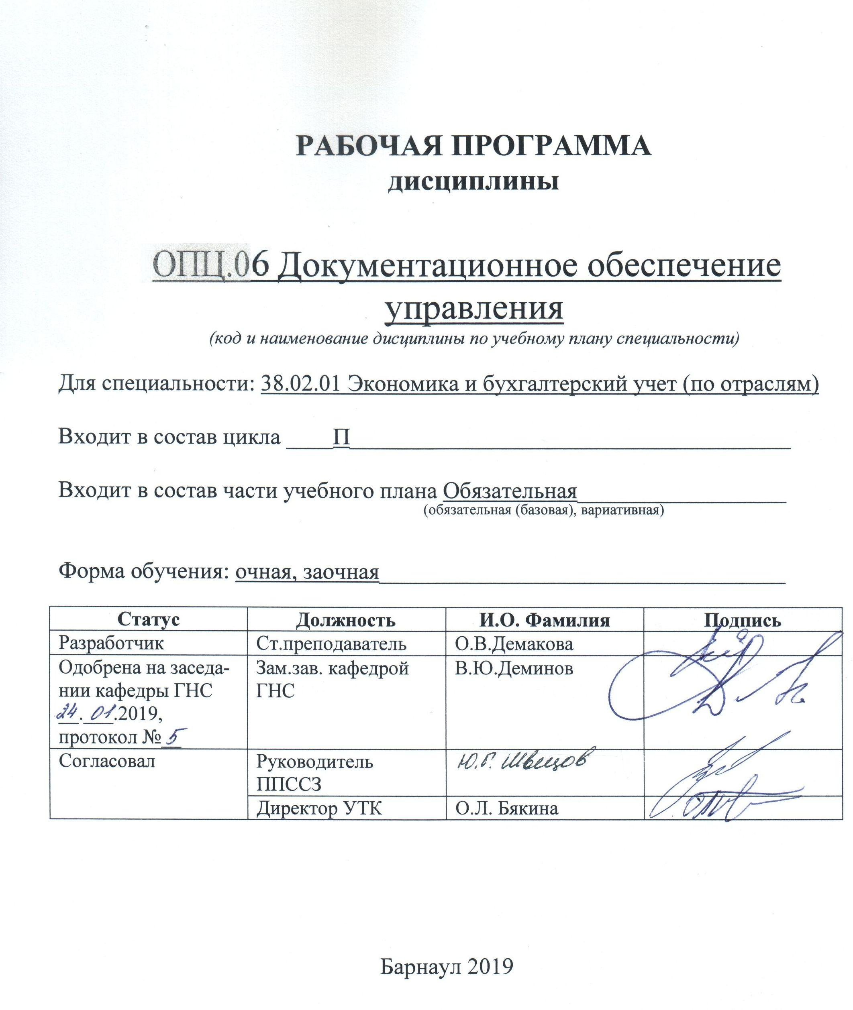

СОДЕРЖАНИЕ

1 ПАСПОРТ РАБОЧЕЙ ПРОГРАММЫ ДИСЦИПЛИНЫ …………………………3
  - Место учебной дисциплины в структуре основной профессиональной
образовательной программы…………………………………………………………..3
  - Цели и задачи учебной дисциплины – требования к результатам
освоения учебной дисциплины………………………………………………………..3
  - Рекомендуемое количество часов на освоение учебной
дисциплины ……………………………………………………………………………6

2 СТРУКТУРА и содержание УЧЕБНОЙ ДИСЦИПЛИНЫ…………………..7
2.1 Объем учебной дисциплины и виды учебной работы……………………………7
2.2 Тематический план и содержание учебной дисциплины (очная)…...…………..8
2.3 Тематический план и содержание учебной дисциплины (заочная)…...……….10

3 условия реализации учебной дисциплины……………………….13
3.1 Требования к материально-техническому обеспечению………………………..13

3.2 Информационное обеспечение обучения. Перечень рекомендуемых

учебных изданий, Интернет-ресурсов, дополнительной литературы……………...13

4 Контроль и оценка результатов Освоения учебной…………14

дисциплины

ПРИЛОЖЕНИЕ А (обязательное) Фонд оценочных материалов по дисциплине…………………………………………………………………………………….16

ПРИЛОЖЕНИЕ Б Методические рекомендации и указания………………….23

1 Паспорт рабочей программы учебной дисциплины

Документационное обеспечение управления

1.1 Место учебной дисциплины в структуре основной профессиональной образовательной программы:

Обязательная часть профессионального цикла

1.2 Цели и задачи учебной дисциплины – требования к результатам освоения учебной дисциплины:
Основные задачи курса:
- изучение теоретических основ документационного обеспечения управления;
- изучение принципов государственного регулирования делопроизводства;
- ознакомление с особенностями организации документооборота и работы с обращениями граждан;
- изучение специфики организации службы делопроизводства;
- изучение специфики всех этапов обработки документов, а также текущего хранения документов и подготовки дел к архивному хранению;
- овладение прикладными знаниями в области оформления управленческих документов и применения особенностей языка и стиля служебных документов.

Номер компетенции | Содержание компетенции | В результате изучения дисциплины обучающиеся должны
Номер компетенции | Содержание компетенции | знать | уметь
ОК 1 | Понимать сущность и социальную значимость своей будущей профессии, проявлять к ней устойчивый интерес. | Основные понятия  документационного обеспечения управления предприятием | Составлять, находить и использовать необходимые для управления документы
ОК2 | Организовывать собственную деятельность, выбирать типовые методы и способы выполнения профессиональных задач, оценивать их эффективность и качество. | Перечень документов, необходимых для организации собственной деятельности | Оформлять документацию в соответствии с нормативной базой
ОК3 | Принимать решения в стандартных и нестандартных ситуациях и нести за них ответственность | Условия документоведения в особых ситуациях | Пользоваться нормативно-правовой базой
ОК4 | Осуществлять поиск и использование информации, необходимой для эффективного выполнения профессиональных задач, профессионального и личностного развития. | Сущность и характерные черты современного документоведения, историю его развития | Осуществлять поиск и хранение документов
ОК5 | Владеть информационной культурой, анализировать и оценивать информацию с использованием информационно-коммуникационных технологий | Основные принципы использования информационных технологий в проф. деятельности | Составлять документы с использованием информационных технологий
ОК9 | Ориентироваться в условиях частой смены технологий в профессиональной деятельности. | Методы организации информационно-справочной работы с документами | Принимать эффективные решения, используя оптимальную технологию работы документами
ОК 10 | Пользоваться профессиональной документацией на государственном и иностранном языках | правила построения простых и сложных предложений на профессиональные темы; основные общеупотребительные глаголы (бытовая и профессиональная лексика); лексический минимум, относящийся к описанию предметов, средств и процессов профессиональной деятельности; особенности произношения; правила чтения текстов профессиональной направленности | понимать общий смысл четко произнесенных высказываний на известные темы (профессиональные и бытовые), понимать тексты на базовые профессиональные темы; участвовать в диалогах на знакомые общие и профессиональные темы; строить простые высказывания о себе и о своей профессиональной деятельности; кратко обосновывать и объяснить свои действия (текущие и планируемые); писать простые связные сообщения на знакомые или интересующие профессиональные темы
ПК 1.1 | Обрабатывать первичные бухгалтерские документы | Необходимые для данной работы документы | Обрабатывать данные документы

В результате освоения учебной дисциплины обучающийся должен уметь:
- оформлять документацию в соответствии с нормативной базой, в т.ч. с использованием информационных технологий;
- использовать унифицированные формы документов;
- правильно составить и оформить управленческий документ;
- выбрать (разработать) оптимальные для конкретного управленческого аппарата организационную форму работы с документами и структуру службы делопроизводства;
- выбрать оптимальную технологию работы с документами, включая все этапы работы с документом (регистрацию, информационно-справочную работу, контроль за исполнением, организация текущего и архивного хранения, уничтожение);
- осуществлять хранение и поиск документов;
- осваивать технологии автоматизированной обработки документации;
- использовать телекоммуникационные технологии в электронном документообороте.

В результате освоения учебной дисциплины обучающийся должен знать:
- понятия, цели, задачи и принципы делопроизволства;
- основные профессиональные термины и определения, встречающиеся в работе с документами (делопроизводство, информация, реквизит, т.д.);
- основные понятия документационного обеспечения управления;
- системы документационного обеспечения управления;
- законодательные акты и нормативно-методические документы, регламентирующие делопроизводство;
- структуру, задачи и функции делопроизводственной службы;
- организацию документооборота: прием, обработку, регистрацию, контроль, хранение документов, номенклатуру дел;
- классификацию документов;
- требования к составлению и офрмлению документов;
- способы организации информационно-справочной работы с документами;
- значение и виды контроля за исполнением документов;
- истоки возникновения и этапы развития отечественного делопроизводства.
В результате освоения учебной дисциплины обучающийся должен владеть:
- нормами официально-делового стиля русского литературного языка;
- навыками создания различных видов документов на компьютере;
- навыками работы с автоматизированными системами управления документацией.

1.3 Рекомендуемое количество часов на освоение программы учебной дисциплины
- для специальности 38.02.01 Экономика и бухгалтерский учет (по отраслям) (очная форма обучения):
максимальной учебной нагрузки студента 36 часа, в том числе:
обязательной аудиторной учебной нагрузки обучающегося 32 часа;
самостоятельной работы обучающегося 4 часа;
- для специальности 38.02.01 Экономика и бухгалтерский учет (по отраслям) (заочная форма обучения):
максимальной учебной нагрузки студента 36 часа, в том числе:
обязательной аудиторной учебной нагрузки обучающегося 6 часов;
самостоятельной работы обучающегося 30 часов.

2. СТРУКТУРА И СОДЕРЖАНИЕ УЧЕБНОЙ ДИСЦИПЛИНЫ
2.1 Объем учебной дисциплины и виды учебной работы

Вид учебной работы | Объем часов  по специальностям
 |  | ЭБУ* | ЭБУ (з)*
Максимальная учебная нагрузка (всего) |  | 36 | 36
Обязательная аудиторная учебная нагрузка (всего) |  | 32 | 6
в том числе:
лекционные занятия |  | 16 | 2
практические занятия |  | 16 | 4
контрольные работы |  | - | -
курсовая работа (проект) (если предусмотрено) |  | - | -
другие формы и методы организации образовательного процесса в соответствии с требованиями современных производственных и образовательных технологий |  | - | -
Самостоятельная работа студента (всего) |  | 4 | 30
в том числе:
Подготовка к практическим занятиям………………  Подготовка кроссвордов, графических диктантов.…………  Выполнение тестовых заданий по темам и разделам………  Подготовка и защита докладов, рефератов  Подготовка к зачету |  | 2  2 | 7  7  7  7  2
Промежуточная аттестация в форме (указать) зачета

*ЭБУ – Экономика и бухгалтерский учет (по отраслям)(очная форма обучения);
ЭБУ(з) - Экономика и бухгалтерский учет (по отраслям) (заочная форма обучения).

2.2 Тематический план и содержание учебной дисциплины «Документационное обеспечение управления»
для специальностей: 38.02.01 Экономика и бухгалтерский учет (по отраслям) (очная форма обучения)

Наименование разделов и тем | Содержание учебного материала, лабораторные работы и практические занятия, самостоятельная работа обучающихся, курсовая работа (проект) (если предусмотрены) | Объем часов | Уровень  освоения*
1 | 2 | 3 | 4
Раздел 1[1, 3]  Общая характеристика  документационного обеспечения управления |  | 5
Введение | Цели, задачи и принципы делопроизводства. История делопроизводства как науки. Предмет и задачи курса. Краткий обзор литературы и источников по данному курсу. Рекомендации по организации самостоятельной и внеаудиторной работы студентов. Понятие о корреспонденции и делопроизводстве. Логическая структура дисциплины, ее место в системе подготовки специалиста, межпредметные связи. | 1 | ознакомительный
Тема 1.1.  Основные понятия документационного обеспечения управления | Содержание учебного материала | 2 | репродуктивный
 | Основные положения по документированию управленческой деятельности. Единая Государственная система делопроизводства (ЕГС ДОУ)  Понятия: «документирование», «документ», «реквизит», «бланк», «формуляр». Нормы и правила оформления документов. | 2 | репродуктивный
 | Самостоятельная работа  Исторические этапы делопроизводства. Формуляры-образцы, реквизиты и бланки. Требования к оформлению документов. Подготовка докладов. | 2 | репродуктивный
Раздел 2. [1,2,4]  Требования к составлению и оформлению документов |  | 10
Тема 2.1.  Оформление документации в соответствии с нормативной базой | Содержание учебного материала | 2 | продуктивный  продуктивный
 | Оформление документации в соответствии с нормативной базой, в том числе с использованием информационных технологий. Основные правила оформления машинописных текстов. Требования к форматированию текста. | 2 | продуктивный  продуктивный
 | Практическое занятие «Оформление документов в организации» | 2 | продуктивный  продуктивный
Тема 2.2.  Оформление основных реквизитов документа | Содержание учебного материала | 2 | продуктивный  продуктивный
Тема 2.2.  Оформление основных реквизитов документа | Основные реквизиты документа, их классификация, правила оформления в соответствии с ГОСТом. Формуляр и бланк документа. | 2 | продуктивный  продуктивный
Тема 2.2.  Оформление основных реквизитов документа | Практическое занятие  Оформление простых реквизитов документа.  Оформление сложных реквизитов документа. | 2 | продуктивный  продуктивный
 | Самостоятельная работа  Общероссийские классификаторы ОКПО, ОКУД, ОГРН. Основные унифицированные системы в составе ОКУД. Система государственных органов управления ДОУ. Подготовка кроссвордов. | 2 | продуктивный  продуктивный
Раздел 3. [1,2,3]  Системы документационного обеспечения управления |  | 11 | продуктивный  продуктивный
Тема 3.1. Организационная документация | Содержание учебного материала | 2 | продуктивный  продуктивный
Тема 3.1. Организационная документация | УСОРД – унифицированная система организационно–распорядительной документации: состав УСОРД, области ее применения. Организационные документы, их назначение, формуляры-образцы. Процедура составления и оформления организационных документов. Область применения организационных документов. Использование унифицированных форм | 2 | продуктивный  продуктивный
Тема 3.1. Организационная документация | Практическое занятие  Оформление основных видов организационных документов | 1 | продуктивный  продуктивный
Тема 3.2. Распорядительная документация | Распорядительные документы. Их назначение, формуляры-образцы Процедура составления и оформления распорядительных документов. Область применения распорядительных документов. Использование унифицированных форм. | 2 | продуктивный  продуктивный
Тема 3.2. Распорядительная документация | Практическое занятие  Оформление основных видов распорядительных документов | 1 | продуктивный  продуктивный
Тема 3.3. Информационно-справочная документация | Информационно-справочные документы. Их назначение, формуляры-образцы. Процедура составления и оформления информационно-справочных документов. Область применения информационно-справочных документов Использование унифицированных форм. | 2 | продуктивный  продуктивный
Тема 3.3. Информационно-справочная документация | Практическое занятие  Оформление основных видов информационно-справочных документов | 1 | продуктивный  продуктивный
 | Самостоятельная работа  Правила оформления и выдачи копий документов. Информационно-справочная работа. Контроль исполнения документов. Выполнение тестовых заданий. Подготовка докладов. Подготовка к тестированию. | 2 | продуктивный  продуктивный
Раздел 4. [1,3,4]  Организация документооборота |  | 10
Тема 4.1. Технология и принципы организации документооборота | Организация документооборота: прием, обработка, регистрация, контроль, хранение документов, номенклатура дел. Требования к заголовкам дел. Формирование дел. Систематизация документов внутри дела. Оформление дел. Типовые сроки хранения документов. | 2 | репродуктивный
Тема 4.2. Технология автоматизированной обработки документации | Автоматизированные системы делопроизводства.  Система электронного документооборота (СЭД), ее структура, настройка системы. Обзор современных средств оргтехники для передачи и переработки информации. Цифровая подпись. Электронная почта. Защита информации. Системы оптического распознавания текстов. Использование правовых информационных систем. | 2 | репродуктивный
 | Практическое занятие  Оформление документов в автоматизированной системе ДОУ. Распознавание документов.  Организации электронного документооборота. Тестирование. | 2 | репродуктивный
 | Самостоятельная работа  Организация оперативного хранения документов. Экспертиза ценности документов. Организация работы с документами, имеющими грифы ограничения доступа. Подготовка рефератов. | 2 | репродуктивный
Самостоятельная работа обучающихся при подготовке к зачетному занятию |  | 2
Всего: |  | 36
*Для характеристики уровня освоения учебного материала используются следующие обозначения:
ознакомительный - узнавание ранее изученных объектов, свойств.
репродуктивный - выполнение деятельности по образцу, инструкции или под руководством.
продуктивный - планирование и самостоятельное выполнение деятельности, решение проблемных задач.

2.3 Тематический план и содержание учебной дисциплины «Документационное обеспечение управления»
для специальности 38.02.01 Экономика и бухгалтерский учет (по отраслям) (заочная форма обучения)

Наименование разделов и тем | Содержание учебного материала, лабораторные работы и практические занятия, самостоятельная работа обучающихся, курсовая работа (проект) (если предусмотрены) | Объем часов | Уровень  освоения
1 | 2 | 3 | 4
Раздел 1[1, 3]  Общая характеристика  документационного обеспечения управления |  | 5
Тема 1.1.  Основные понятия документационного обеспечения управления | Содержание учебного материала | 1 | репродуктивный
 | Основные положения по документированию управленческой деятельности. Единая Государственная система делопроизводства (ЕГС ДОУ)  Понятия: «документирование», «документ», «реквизит», «бланк», «формуляр». Нормы и правила оформления документов. | 1 | репродуктивный
 | Самостоятельная работа  Темы: Исторические этапы делопроизводства. Формуляры-образцы, реквизиты и бланки. Требования к оформлению документов.  Подготовка докладов. | 4 | репродуктивный
Раздел 2. [1,2]  Требования к составлению и оформлению документов |  | 10
Тема 2.1.  Оформление документации в соответствии с нормативной базой | Содержание учебного материала | 0,5 | продуктивный  продуктивный
 | Оформление документации в соответствии с нормативной базой, в том числе с использованием информационных технологий. Основные правила оформления машинописных текстов. Требования к форматированию текста. | 0,5 | продуктивный  продуктивный
 | Практическое занятие «Оформление документов в организации» | 0,5 | продуктивный  продуктивный
Тема 2.2.  Оформление основных реквизитов документа | Содержание учебного материала | 0,5 | продуктивный  продуктивный
Тема 2.2.  Оформление основных реквизитов документа | Основные реквизиты документа, их классификация, правила оформления в соответствии с ГОСТом. Формуляр и бланк документа. | 0,5 | продуктивный  продуктивный
Тема 2.2.  Оформление основных реквизитов документа | Практическое занятие  Оформление простых реквизитов документа.  Оформление сложных реквизитов документа. | 0,5 | продуктивный  продуктивный
 | Самостоятельная работа  Темы: Общероссийские классификаторы ОКПО, ОКУД, ОГРН. Основные унифицированные системы в составе ОКУД. Система государственных органов управления ДОУ.  Подготовка кроссвордов. | 8 | продуктивный  продуктивный
Раздел 3. [1,2,3]  Системы документационного обеспечения управления |  | 11 | продуктивный  продуктивный
Тема 3.1. Организационная документация | Содержание учебного материала | 0,5 | продуктивный  продуктивный
Тема 3.1. Организационная документация | УСОРД – унифицированная система организационно–распорядительной документации: состав УСОРД, области ее применения. Организационные документы, их назначение, формуляры-образцы. Процедура составления и оформления организационных документов. Область применения организационных документов. Использование унифицированных форм | 0,5 | продуктивный  продуктивный
Тема 3.1. Организационная документация | Практическое занятие  Оформление основных видов организационных документов | 0,5 | продуктивный  продуктивный
Тема 3.2. Распорядительная и информационно-справочная документация | Распорядительные документы. Их назначение, формуляры-образцы. Использование унифицированных форм. Информационно-справочные документы. Их назначение, формуляры-образцы. Использование унифицированных форм. | 0,5 | продуктивный  продуктивный
 | Практическое занятие  Оформление основных видов распорядительных документов.  Оформление основных видов информационно-справочных документов. | 0,5 | продуктивный  продуктивный
 | Самостоятельная работа  Темы: Процедура составления и оформления распорядительных документов. Область применения распорядительных документов.  Процедура составления и оформления информационно-справочных документов. Область применения информационно-справочных документов  Выполнение тестовых заданий. Подготовка рефератов. Подготовка к тестовому заданию. | 9 | продуктивный  продуктивный
Раздел 4. [1,3]  Организация документооборота |  | 10
Тема 4.1. Технология автоматизированной обработки документации | Автоматизированные системы делопроизводства.  Система электронного документооборота (СЭД), ее структура, настройка системы. Обзор современных средств оргтехники для передачи и переработки информации. Цифровая подпись. Электронная почта. Защита информации. Системы оптического распознавания текстов. Использование правовых информационных систем. | 0,5 | репродуктивный
 | Практическое занятие  Оформление документов в автоматизированной системе ДОУ. Распознавание документов.  Организации электронного документооборота. Тестовые задания. | 0,5
 | Самостоятельная работа  Темы: Организация документооборота: прием, обработка, регистрация, контроль, хранение документов, номенклатура дел. Требования к заголовкам дел. Формирование дел. Систематизация документов внутри дела. Оформление дел. Типовые сроки хранения документов.  Выполнение тестовых заданий. | 9
Самостоятельная работа обучающихся при подготовке к зачетному занятию |  | 30
Всего: |  | 36

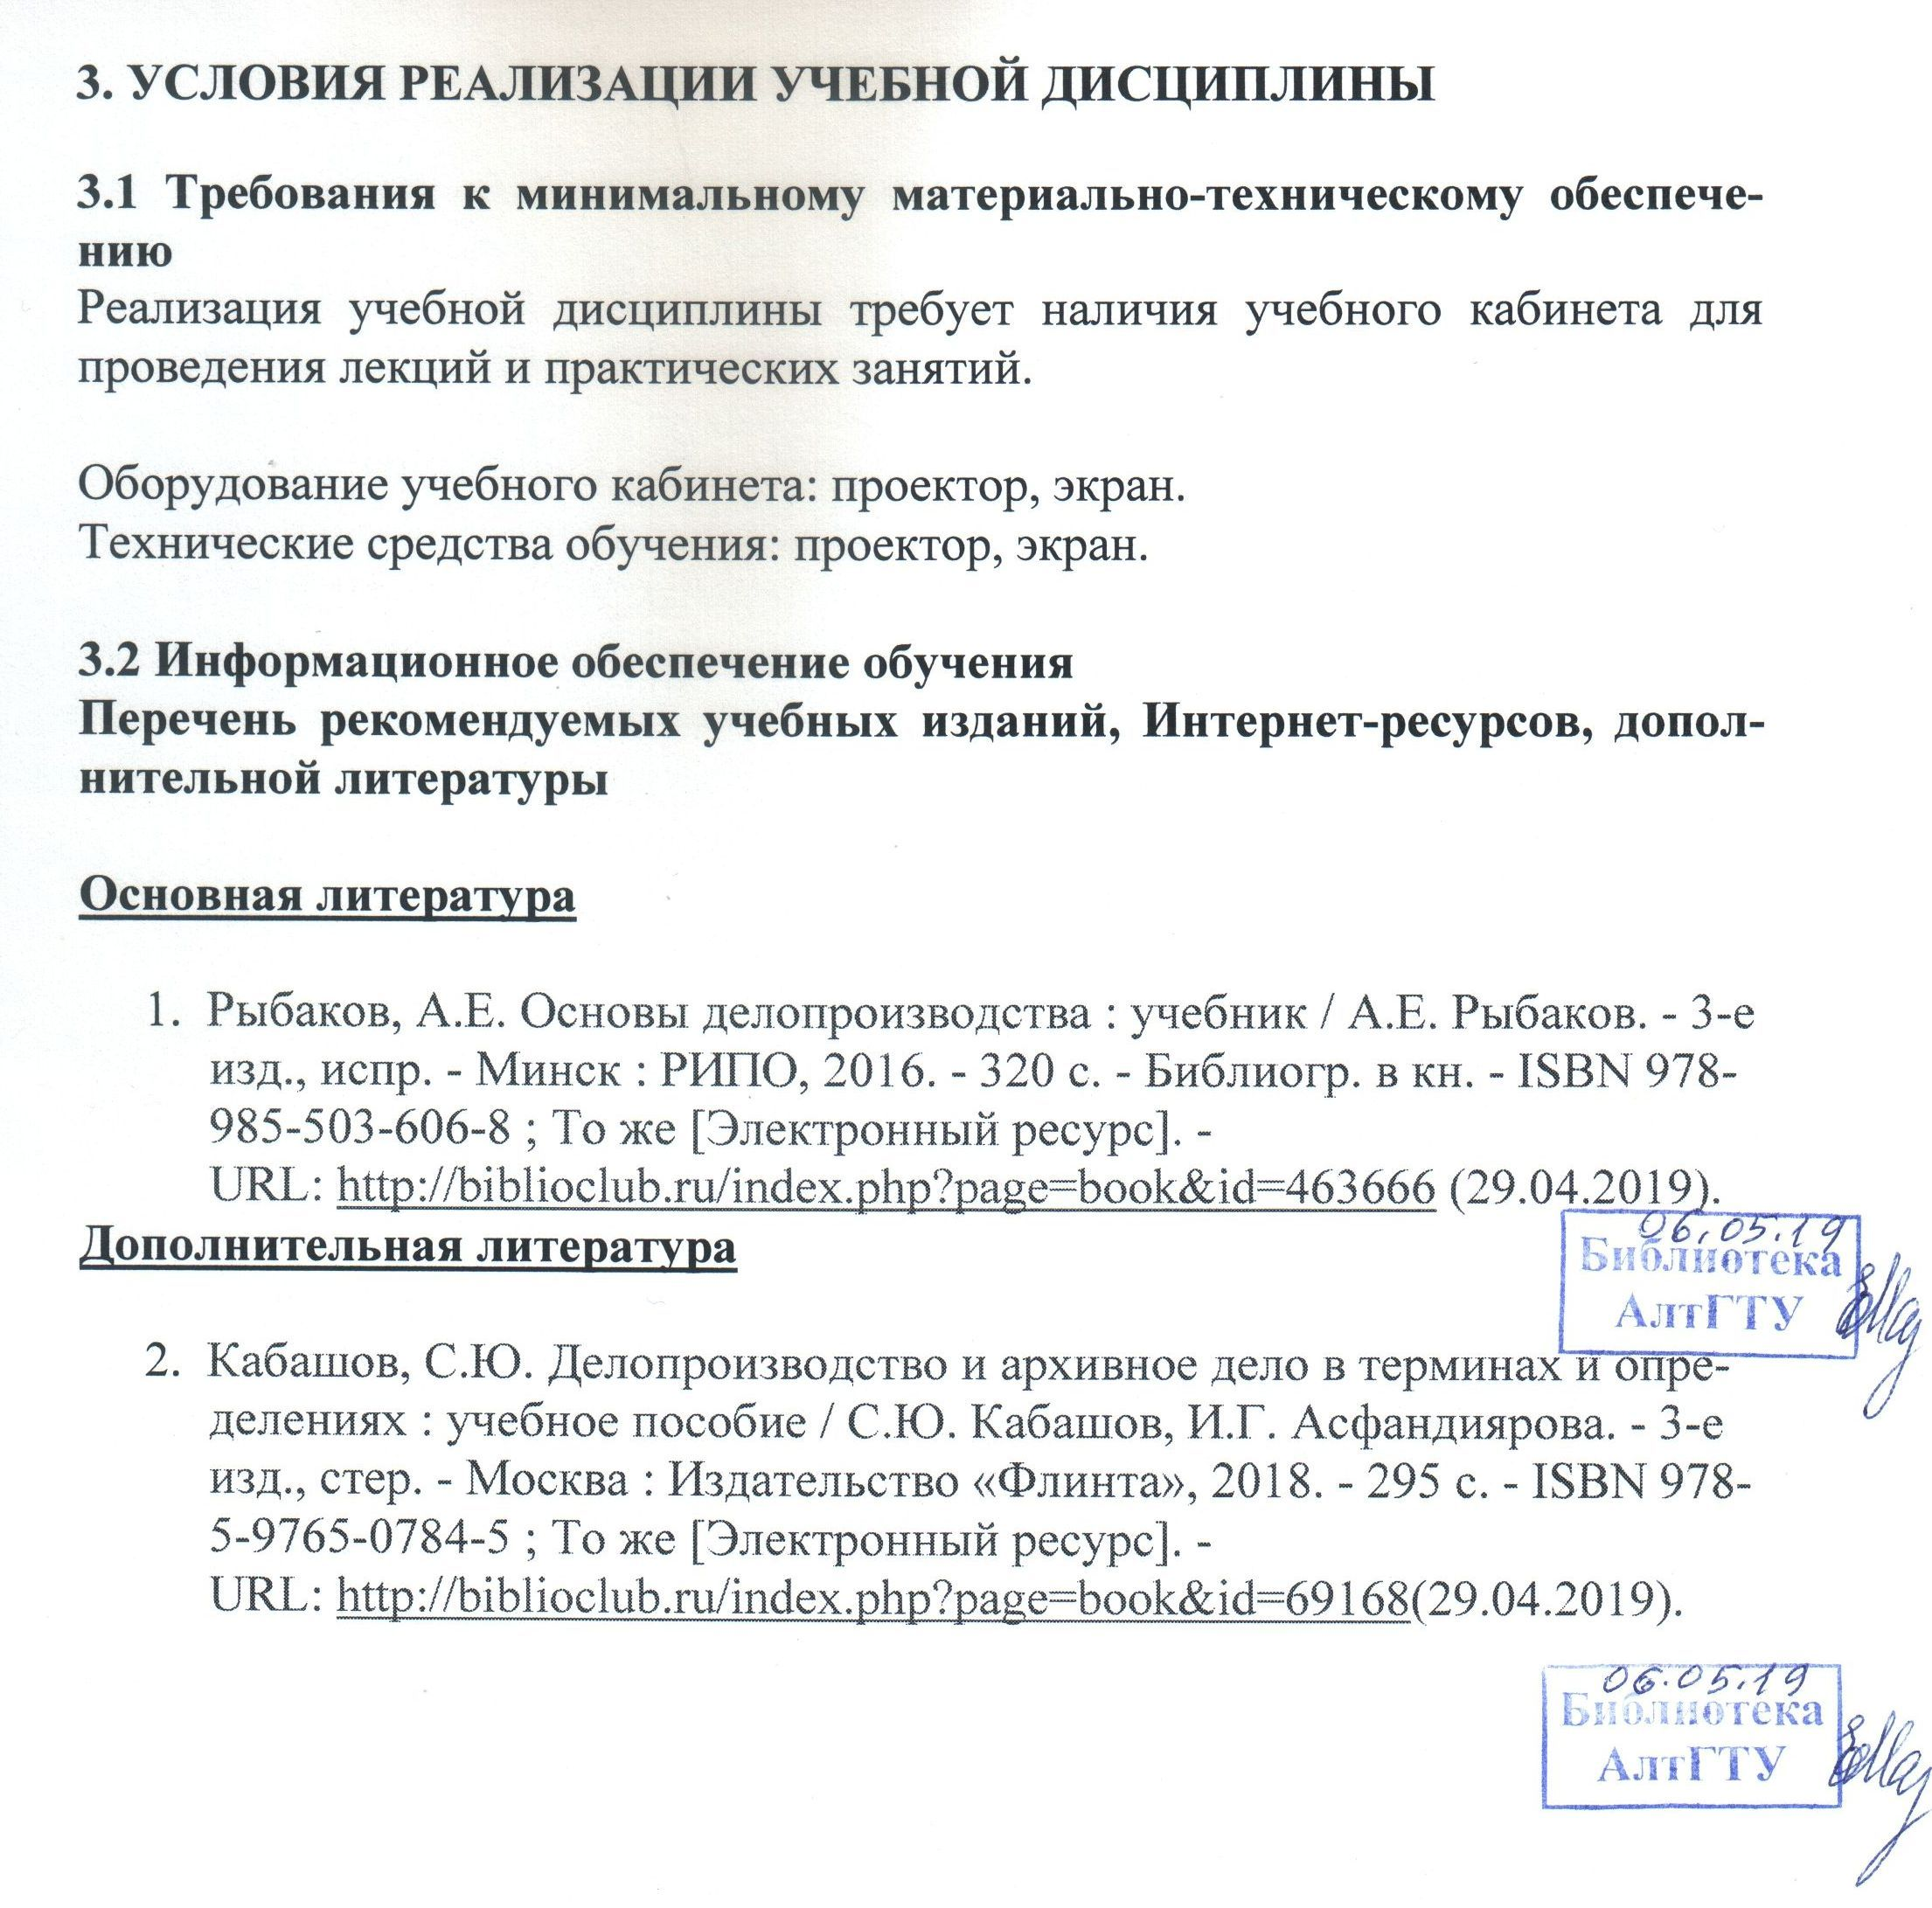

4 Контроль и оценка результатов освоения УЧЕБНОЙ Дисциплины

Контроль и оценка результатов освоения учебной дисциплины осуществляется преподавателем в процессе проведения практических занятий, тестирования, а также при выполнении студентами индивидуальных заданий, сдаче зачета.
Результаты обучения  (освоенные умения, усвоенные знания) | Формы и методы контроля и оценки результатов обучения
уметь:  - оформлять документацию в соответствии с нормативной базой, в т.ч. используя информационные технологии;  - унифицировать системы документации;  - осуществлять хранение и поиск документов;  - осуществлять автоматизацию обработки документов;  - использовать телекоммуникационные технологии в электронном документообороте.  знать:  - понятия, цели, задачи делопроизводства;  - основные понятия документационного обеспечения управления;  - системы документационного обеспечения управления;  - классификацию документов;  - требования к составлению и оформлению документов;  - организацию документооборота: прием, обработку, регистрацию, контроль, хранение документов, номенклатуру дел; | - оформление понятийного словаря;  - анализ предложенных понятий по изучаемой теме;  - оформление основных реквизитов (на примере профессиональной документации, используемой специалистом по социальной работе);  - тестирование;  - составление структурной схемы документооборота;  - составление схемы технологической цепочки документирования при приеме на работу;  - определение вида документа, используемого в деятельности специалистом по социальной работе;  - составление резюме;  - решение ситуационных задач;  - анализ основных нормативно-правовых актов, регламентирующих делопроизводство на предприятии;  - составление перечня входящей и исходящей документации в деятельности специалиста по социальной работе;  - составление алгоритма деятельности по работе с конфиденциальной информацией;  - анализ нормативно-правовых актов, регламентирующих трудовые отношения;

Лист актуализации рабочей программы дисциплины

Наименование  дисциплины | Кафедра-разработчик РПД | Предложения  об изменении  РПД | Подпись заведующего  кафедрой/протокол  заседания кафедры
1 | 2 | 3 | 4

